Свойства прямоугольника
Любой прямоугольник является параллелограммом, значит, обладает всеми его свойствами:
АВСD –  прямоугольник |  | АВ || CD, ВC || АD,  АВ = СD, ВС = АD,  АО = ОС, ВО = ОD
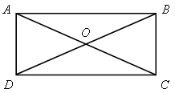
Кроме того, у прямоугольника имеются свои свойства:
АВСD –  прямоугольник |  | а) А = В = C = D = 90°  (все углы прямые)  б) АС = ВD (диагонали равны)

Признаки прямоугольника
АВСD – параллелограмм  А = В = C = D = 90° |  | АВСD –  прямоугольник
АВСD – параллелограмм  и АС = ВD |  | АВСD –  прямоугольник
________________________________________________________________________________________________
Свойства ромба
АВСD –  ромб |  |  | АВ || CD, ВC || АD,  А = С, В = D,  АО = ОС, ВО = ОD |  | свойства  параллелограмма
 |  |  |  | АВ = ВC = CД = АD  АС ВD  АС – биссектриса А  ВD – биссектриса В |  | все стороны равны  диагонали перпен-  дикулярны  каждая диагональ –  биссектриса  углов ромба
АВСD –
ромб
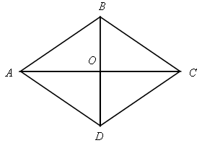
Признаки ромба
АВ = ВС = СD = АD |  | АВСD – ромб
АВСD – параллелограмм  АС ВD |  | АВСD – ромб
АВСD – параллелограмм  и АС – биссектриса А |  | АВСD – ромб

Свойства квадрата
 | 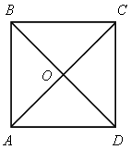
АВСD –
квадрат
АВ || CD, ВC || АD  АВ = ВC = CD = АD  А = В = C = D = 90°  АО = ВО = CО = DО  АС ВD  АС, ВD, СА, DВ – биссектриса угла |  | все стороны равны  все углы прямые  отрезки диагоналей равны  диагонали перпендикулярны  каждая диагональ является  биссектрисой угла
Признаки квадрата
Для того чтобы доказать, что данный четырехугольник является квадратом, можно:
1. доказать, что четырехугольник является прямоугольником с равными сторонами;
2. доказать, что четырехугольник является ромбом с прямыми углами

